21 mai 2021

RAPORT ZILNIC

Calificativ:  NEUTRU | Valul de scumpiri care loveşte ţara în această vară | RomâniaTV-18:20  0min 59s  RomâniaTV-21:28  0min 58s  Digi24-22:41  4min 41s
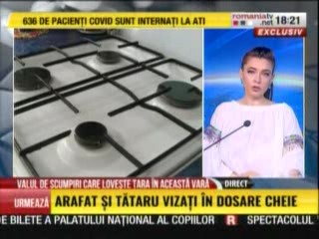 | Urmează o creştere a preţurilor chiar din această vară, avertizează specialiştii. Pentru românii care nu au încheiat contracte pe piaţa concurenţială gazele naturale se vor scumpi cu 25%, iar energia electrică cu 10-15%.  Ministrul Energiei, Virgil Popescu, a declarat că a auzit de majorări de până la 16%.  Şefii ANRE îi sfătuiesc din nou pe români să treacă pe piaţa concurenţială cât mai repede.

Calificativ:  NEUTRU | Haosul de pe piaţa energiei electrice | NCN-19:17  3min 33s
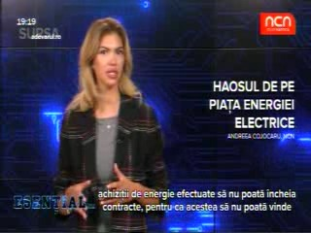 | Ministrul Energiei, Virgil Popescu, spune că sunt situaţii în care firme furnizori de electricitate au încheiat contracte cu clienţi fără a avea la rândul lor contracte de achiziţie a energiei electrice şi nu-şi mai pot onora contractele, pe care au început să le rezilieze.  El mai spune că preţurile la electricitate nu ar trebui să crească, anunţând că susţine "măsuri dure", inclusiv pe cea de ridicare a licenţei, pentru acei operatori care au încheiat contracte cu clienţii, iar acum nu respectă prevederile din acestea, iar dacă va fi nevoie, se vor face modificări legislative astfel încât firme care nu au achiziţii de energie efectuate să nu poată încheia contracte.  Virgil Popescu a afirmat că mai există o a doua situaţie în piaţa de energie, şi anume cea semnalată de mari clienţi industriali, în care furnizorii au încheiat un contract cu penalităţi, iar furnizorii au reziliat contractele preferând să vândă energia pe piaţa zilei următoare, la un preţ mai mare, el spunând că nu consideră drept "corect" acest comportament.

Calificativ:  NEUTRU | Ediţie specială | RealitateaPlus-21:00
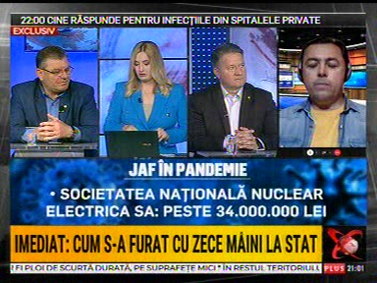 | În cadrul emisiunii s-au discutat următoarele subiecte:  - Moderatoarea emisiunii spune că potrivit celor de la Curtea de Conturi, mai multe instituţii au avut în timpul stării de urgenţă cheltuieli care nu au fost în regulă, iar printre acestea se numără Hidroelectrica, Unifarm, Nuclearelectrica.

Calificativ:  NEUTRU | Sinistraţii rămaşi fără curent, ajutaţi cu dronele | RomâniaTV-18:18  1min 20s
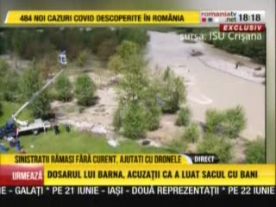 | Un pompier din Bihor a folosit o dronă pentru a trece firele din curent peste apele învolburate pentru a putea repara reţeaua de curent din 2 sate.

Calificativ:  NEUTRU | Bucureştenii, în continuare fără apă caldă | B1TV-18:11  1min 47s
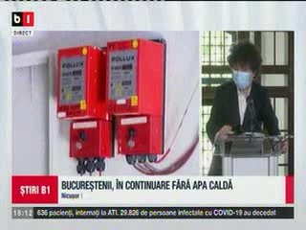 | Nicuşor Dan, primarul Capitalei, a declarat că Primăria a acumulat datorii de 400 de mil de lei la Termoenergetica şi că în acest moment se înregistrează sincope punctuale în ceea ce priveşte alimentarea cu apă caldă inclusiv ca urmare a faptului că Elcen funcţionează doar cu 2 CET-uri din 4.

